Registro de prueba CP-S10-SIT-01
Paciente persiste
Autor: Jesús Alejandro Díaz Serafín
Sprint Azure 10 Periodo 24 de octubre al 6 de noviembre de 2026
Estado documental: preparado para ejecución y captura de evidencia real

Identificación
Caso | CP-S10-SIT-01
Historia de origen | PBL-30
Tarea Azure | PBL-18-T6 #587
Ejecutor | Jesús Alejandro Díaz Serafín
Revisor | Joel Alejandro Lara Rodríguez
Herramienta | pytest, API Flask y MongoDB QA
Ambiente | QA aislado con datos sintéticos
Estado actual | Bloqueado: API disponible y autorización verificada; persistencia pendiente
SHA build | No disponible en el paquete entregado sin carpeta .git
Fecha real | 4 de noviembre de 2026 12:34 CST

Objetivo y criterio
Objetivo: Crear paciente sintético por API y consultarlo por API, interfaz y base QA.
Criterio medible: Identificador y campos coinciden en las tres capas.

Precondiciones
- Checkout limpio y SHA identificado.
- Servicios y herramientas disponibles en QA.
- Cuenta o token sintético con el rol necesario.
- Reportes dirigidos a evidence/sprint-10 y sin secretos.

Procedimiento
1. Crear paciente sintético por API y consultarlo por API, interfaz y base QA.
2. Conservar el reporte original generado por la herramienta.
3. Comparar el resultado obtenido con el criterio esperado.
4. Registrar defecto y repetir la prueba si existe una falla.

Resultado
Esperado | Identificador y campos coinciden en las tres capas.
Obtenido | La raíz respondió HTTP 200 y publicó /api/v1/patients. La consulta anónima al endpoint devolvió HTTP 401 con “Token no proporcionado”. No se creó un paciente porque falta un token sintético autorizado y la confirmación para modificar el ambiente QA.
Estado | Bloqueado - precondiciones técnicas verificadas
Defecto | Ningún defecto funcional confirmado; falta ejecutar el flujo autenticado de persistencia.
Reprueba | Pendiente con token sintético, SHA y autorización para crear datos QA

Evidencia 1
Insertar captura real aquí. Terminal o reporte de la herramienta donde se observe el ID del caso y el resultado.
Pie sugerido: fecha y hora America Mexico City, ambiente QA, SHA o build, resultado visible y relación con el criterio. No incluir contraseñas, tokens ni datos clínicos reales.

Evidencia 2
Insertar captura real aquí. Interfaz, respuesta API o consulta QA que demuestre el efecto funcional del caso.
Pie sugerido: fecha y hora America Mexico City, ambiente QA, SHA o build, resultado visible y relación con el criterio. No incluir contraseñas, tokens ni datos clínicos reales.

Cierre
Este registro no acredita una ejecución por sí solo. Solo debe marcarse Aprobado cuando existan resultado reproducible, reporte original, capturas legibles, SHA o build y revisión cruzada.

Evidencia real incorporada
Estado verificado: API disponible y endpoint protegido; persistencia pendiente
La API estuvo disponible y publicó el grupo patients. El endpoint rechazó correctamente una solicitud sin token. La creación, consulta por interfaz y comprobación en MongoDB siguen pendientes.
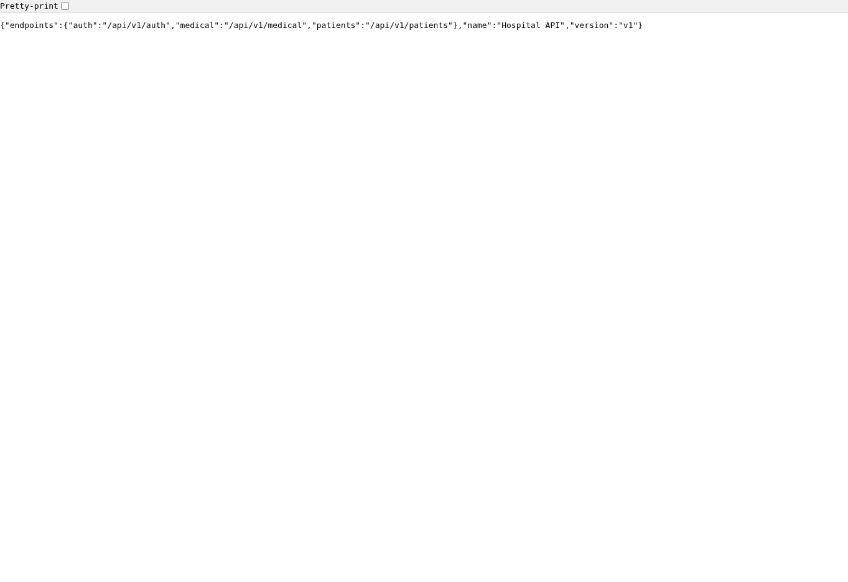
Figura 2. API Hospital disponible en Render; la raíz publica versión v1 y los grupos auth, medical y patients.
Fecha de evidencia: 3 de noviembre de 2026. Ambiente: QA. No se incluyeron contraseñas, tokens ni datos clínicos identificables.

Evidencias adicionales de ejecución
Las evidencias siguientes documentan las precondiciones técnicas del caso. No acreditan la persistencia de un paciente porque todavía no se ha ejecutado un POST autenticado ni la comprobación del mismo identificador en API, interfaz y MongoDB QA.
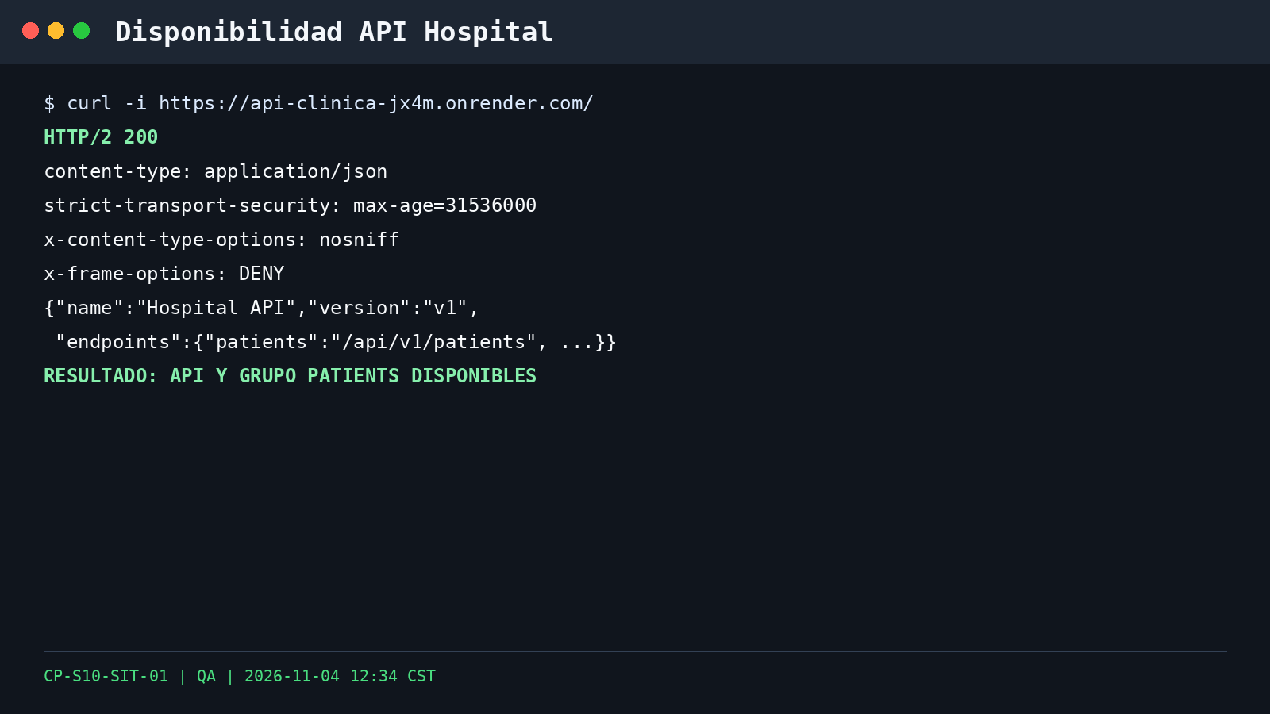
Evidencia 2. La API respondió HTTP 200 y publicó el grupo de endpoints patients.
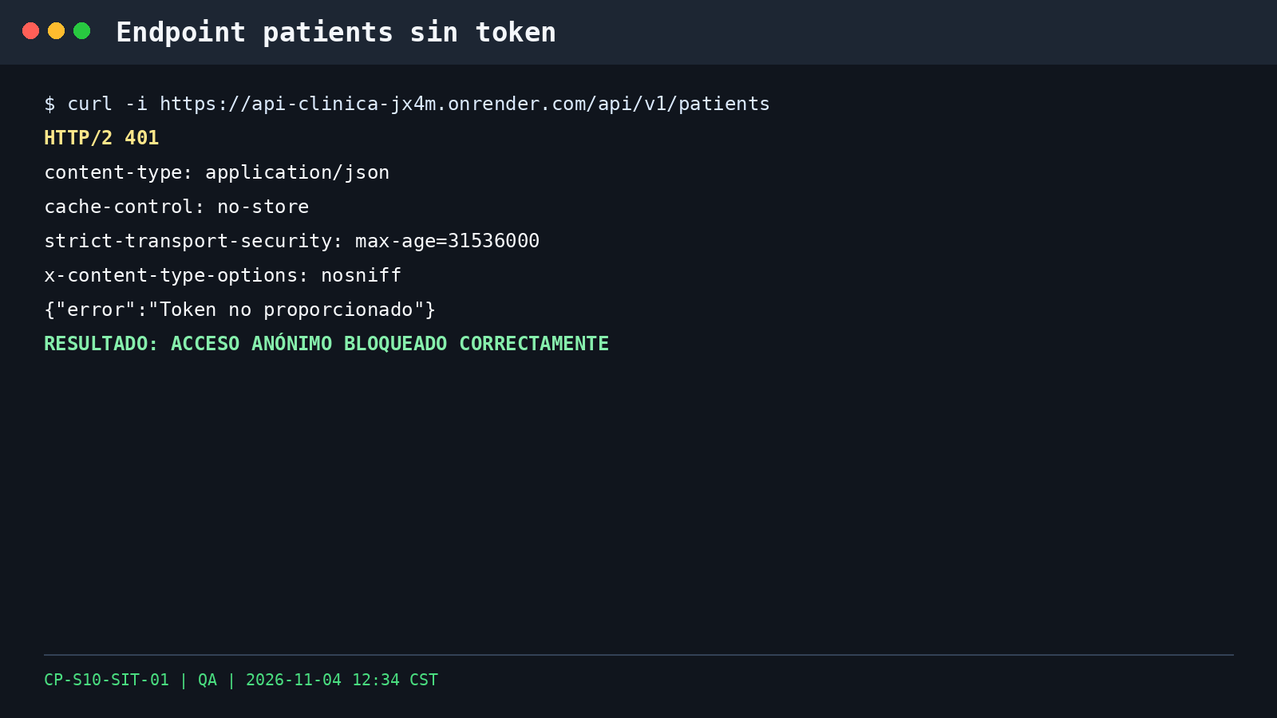
Evidencia 3. El endpoint de pacientes rechazó la solicitud sin token con HTTP 401.

Pendientes para aprobar SIT 01
- Registrar el SHA real de la rama utilizada para la prueba.
- Obtener un token sintético con permiso para crear pacientes en QA.
- Crear un paciente ficticio sin datos personales reales.
- Consultar el mismo identificador por API e interfaz.
- Confirmar en MongoDB QA que los campos coinciden y conservar las capturas.
- Eliminar o depurar el registro sintético de acuerdo con el procedimiento del equipo.

